从这里开始
By Tom.Wang<tom.wang.sz@qq.com>

概述
1、调用形式npm <command\> [args]
2、使用npm help列出可用的command
3、使用npm <command> -h查看子命令的帮助信息
4、文档地址：https://npmjs.org/doc/
5、版本变更详情地址：https://npmjs.org/doc/changelog.html

描述
1、是nodejs的包管理工具

global模式和local模式
1、global模式下，npm将packages安装到prefix/lib/node_modules，将bins安装到prefix/bin
2、local模式下，npm将packages安装到./node_modules，将bins安装到./node_modules/.bin
3、npm默认使用local模式，使用选项-g或--global切换到global模式，该选项可用于npm的所有命令
4、global模式一般用户安装一些命令行工具，这样的包的package.json文件一般含有bin配置，如下是weinre的package.json配置
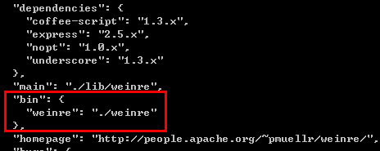

配置
1、npm从5个地方读取配置，先后顺序如下：
（1）、通过--key val选项设置，所有的key都有对应的val，哪怕是布尔类型。如果不提供val，默认为true
（2）、使用环境变量作为配置，如将环境变量npm_config_key的值作为key对应的配置值
（3）、用户配置：$HOME/.npmrc文件（参考userconfig配置选项）是一个ini格式的文件，如果运行npm时指定了userconfig选项，则这个ini将被解析用来设置配置值
（4）、全局配置：prefix/etc/npmrc文件（参考globalconfig配置选项），当设置了globalconfig选项时，这个文件将被解析用来设置配置值
（5）、默认设置：位于prefix/lib/utils/config-defs.js（相对npm安装目录）文件中，不要修改该文件

ChangeLog
2013年06月15日 新建文档，基于v1.2.30

